附件5：设计要求

- 设计目标：
本次征集旨在面向全球公开征集高水平团队按照科创街规划发展要求，体现“国际化、绿色化、智能化、人文化”，提供具有前瞻性与创新性的规划设计方案和高水准的建筑方案，推动重庆都市区发展，高标准打造“科学之城，创新高地”。
- 设计原则：
- 根植创新
创新是科创街的核心诉求和立意。应从不同类别和层次的创新人群需求出发，研判功能布局、空间组合、业态构成、建筑形态和公共空间营造等。
- 生态优先
将生态节能的理念纳入设计之中。运用生态学、建筑技术科学和现代科学技术手段等，使人、建筑与自然生态环境之间形成一个良性循环系统，实现城市、建筑、景观的可持续发展。
- 弹性灵活
建筑空间应具备高度的灵活性和可变性，一方面适应创新人群不同的工作组合方式，另一方面满足不同企业不同阶段运转的可能性。因此设计方案应体现一定的弹性和塑性，与相应的功能活动相吻合。
- 人文隐喻
塑造科创街的形象和文化标识，注重人文环境的塑造和场所精神的探索，打造活力年轻的科创街。
- 规划指导：
设计应符合《重庆市国土空间总体规划（2020-2035年）》《西部（重庆）科学城国土空间规划（2020-2035年）》、《高新区（直管园）国土空间分区规划（2020-2035年）》、《科学大道发展主轴城市设计》、《重庆西永商务中心区重点地块城市设计》等相关规划的要求和指引。
- 设计重点：
- 建筑规模
总计容建筑面积不超过100万平方米。
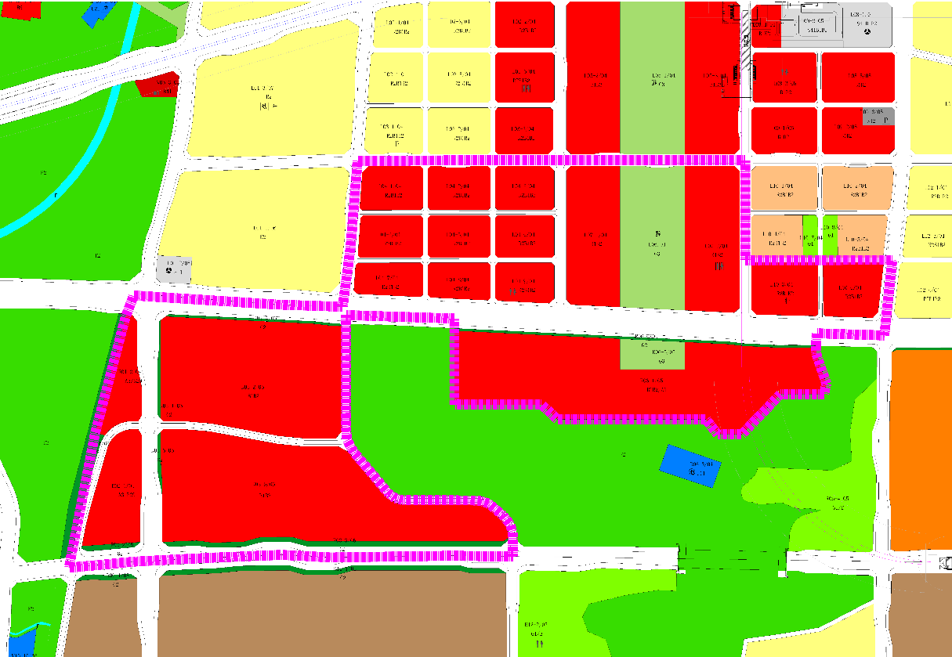
R06-1/05
图1科创街土地利用规划图
- 建议功能构成及占比
倡导功能混合布局。功能应包含办公、研发、酒店、文化、交流、公共服务等，方便创新人群就近工作、购物、休闲。建议科创街内商务办公占比约60-70%，商业约10-15%，配套设施占比约20-30%。在功能构成的基础上，应进行业态分析，明确地块具体的产品类型。
- 建议配套设施
应从创新人群的类别、需求、行为方式等角度配置配套设施，建议包含科创类设施和生活类设施，设施类型应包含但不限于表1所示。集中布局的设施建议布置1-2处，分散布局的设施根据服务半径统筹布置。不同设施的建筑量可结合方案进行调整。
表1建议配套设施类型及规模
科创类设施 | 布局原则 | 名称 | 功能 | 建筑量（万平方米）
 | 集中布局 | 交流发布中心 | 新产品发布中心、视频会议厅、多媒体报告厅、科技沙龙、学术交流峰会 | 1.0-1.5
 |  | 科技展馆 | 科技产品展示、体验、销售 | 0.5-0.8
 |  | 金融投资超市 | 一站式科创金融服务 | 0.5-0.8
 |  | 培训提升中心 | 对外对内的培训、学习中心 | 0.5-0.8
 | 分散布局 | 共享会议室 | 共享办公空间，促进高效交流 | 0.03-0.05/万平方米办公空间
生活类设施 | 集中布局 | 文化馆 | 文娱活动场所 | 1.0-1.5
 |  | 图书馆 | 阅读、思考空间 | 1.0-1.5
 |  | 人才食堂 | 美食广场 | 0.02-0.03/万平方米办公空间
 |  | 儿童看护 | 托儿中心 | 0.006-0.01/万平方米办公空间
 |  | 健身中心 | 锻炼、康复场所 | 0.01-0.02/万平方米办公空间
 |  | 零售店铺 | 日常购物 | 0.02-0.04/万平方米办公空间
 |  | 咖啡馆 | 聚会休闲、小型商务交流 | 0.01-0.02/万平方米办公空间
 |  | 24小时图书室 | 阅读、思考空间 | 0.006-0.01/万平方米办公空间

- 公共空间
注重与科学公园、西永广场等城市公共景观的衔接，统筹公园、绿廊、街道、地面首层、立体连廊、地下空间，强化公共空间与公共功能的融合，打造功能多元、开放共享、层次丰富、充满活力的立体公共空间和景观环境。吸引创新人群集聚，为创新人群提供高品质的共享和交流场所。
- 建筑风貌
以设计精良的现代风格作为科创街的建筑基调，避免千篇一律，展示创新园区的魅力。高水平设计沿街立面、地标建筑和公共空间，打造特色鲜明可识别的城市创新片区。重点考虑寨山坪与科创街的视线联系，临山地块注重与山体环境尺度协调，严格控制建筑高度和体量，把握好建筑的尺度感。兼顾建筑个性表达和群体和谐统一。
鼓励屋顶绿化、垂直绿化等多层次绿化空间，进一步软化钢筋混凝土、玻璃幕墙的建筑形象，进一步城绿融合。重要门户空间打造绿色建筑、装配式建筑示范项目。山麓、视线通廊等区域可以采用坡屋顶的形式，起到良好的视线汇集和引导作用。屋顶可以通过退台花园、观景平台、空中连廊等方式，打造富有吸引力的展示面。
- 交通系统
从区域层面组织科创街对内、对外的交通联系。打造以人为本的交通设计。倡导绿色出行、人行优先、人车分流。构建适应创新人群出行需求的绿道体系和慢行系统。
科创街内部道路可以结合功能布局进行优化，但是需与周边路网衔接，符合“小街区、密路网”的原则。
- 地下空间
遵循高效利用城市空间资源，开发与保护相结合的原则，科创街地下空间开发利用的功能应与地面开发利用的功能相适应，做到城市地上、地下空间资源统一规划，其形态和功能应相互协调、互为补充。
结合该地区轨道站点的建设形成城市地下空间系统，做到地下空间利用平面分区、竖向分层。形成由轨道交通、地下换乘中心以及各类地下开发建设体所组成的地上地下紧密结合、功能合理、系统高效的地下空间综合利用体系。
地下空间开发利用以浅层（地下0-20米）为主，地下开发规模结合地上规模统筹考虑，一般规律为地上建筑/地下建筑=2：1~3：1。
- 开发时序
综合考虑城市经济发展、土地价值、发展战略、发展预期、业态构成、形象定位等因素，提出科创街开发时序建议，明确分期建设的范围和建筑规模。

